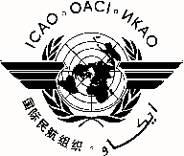

ORGANIZACIÓN DE AVIACIÓN CIVIL INTERNACIONAL
INTERNATIONAL CIVIL AVIATION ORGANIZATION

Seminario/Taller CAR/SAM sobre Certificación Aeroportuaria para Operadores y Reguladores

CAR/SAM Seminar/Workshop on Aerodrome Certification for Operators and Regulators

(Ciudad de Panamá, 23 al 27 de octubre 2017 / Panama City, 23 to 27 October 2017)

FORMULARIO DE REGISTRO / REGISTRATION FORM

1. | Nombre/Name
2. | Cargo/Position
3. | Organización/  Organization
4. | Estado/State
5. | No. de Teléfono/  Telephone No.
6. | Correo Electrónico/  E-mail

Por favor envíe el formulario lleno a / Please return this form to:

E-mail: icaonacc@icao.int; icaosam@icao.int

